第四次实验内容
(B)
1、抽象类的练习
编写一个程序，在程序中定义一个抽象类Shape，再定义两个抽象方法Area和printArea，定义两个Shape类的子类Rectangle和Circle类，在子类中实现父类的抽象方法。

2、编写下面程序写出运行结果，谈谈成员变量的继承与隐藏，方法的覆盖与重载。
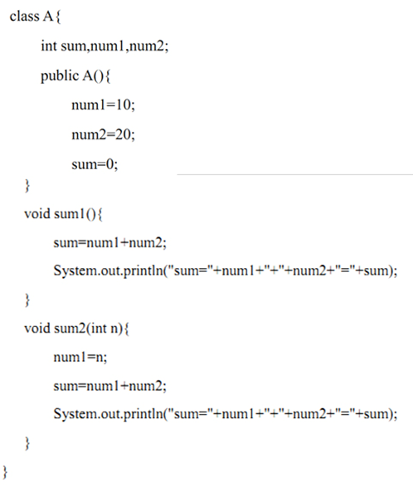
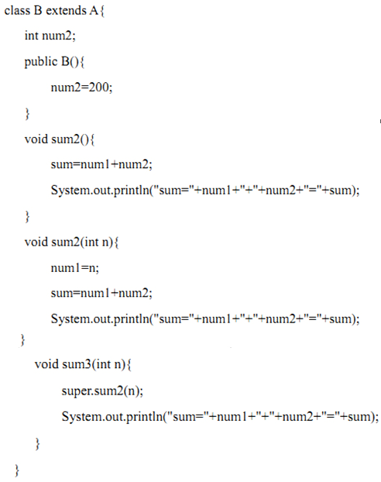
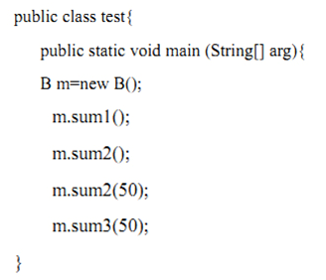
3、理解下面3个类的定义，分析它们之间的关系，写出运行结果。
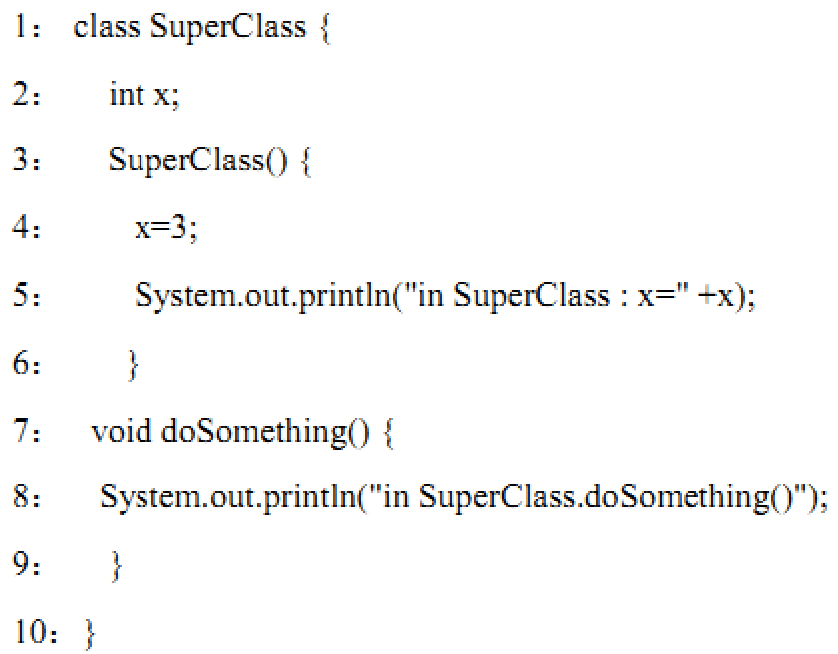
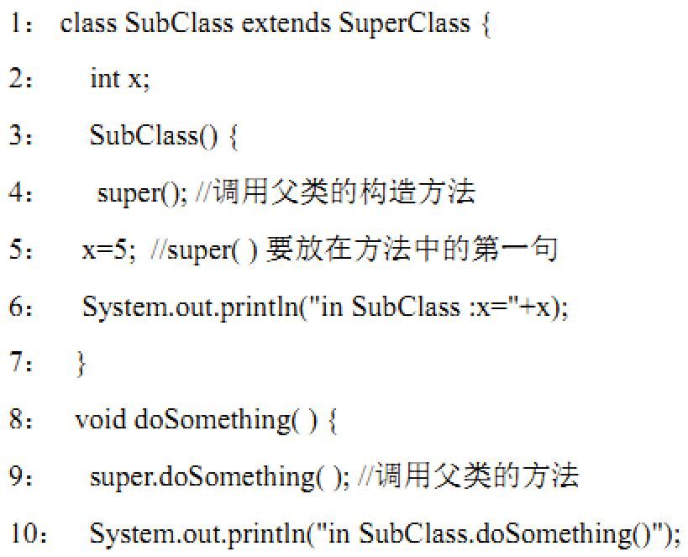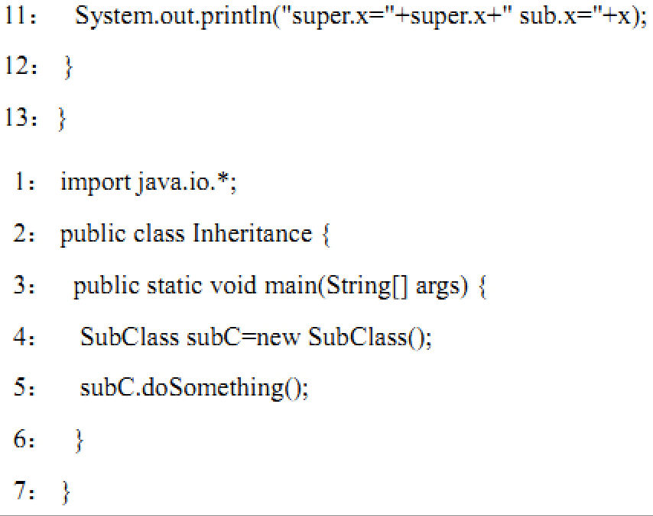
4、接口和继承的综合应用
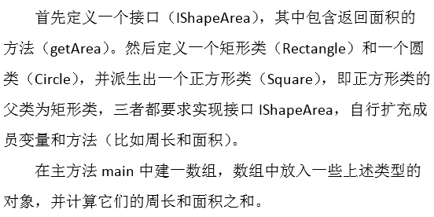

5、接口的练习
为某研究所编写一个通用程序，用来计算每一种交通工具运行1000米所需的时间，已知每种交通工具的参数都是3个整数A、B、C的表达式。现有两种工具：Car和Plane，其中Car的速度运算公式为：A*B/C，Plane的速度运算公式为：A+B+C。需要编写4类：ComputeTime、Plane、Car和接口（ICommon），要求在未来如果增加第3种交通工具的时候，不必修改以前的任何程序，只需要编写新的交通工具的程序即可，其运行过程如下，从命令行输入ComputeTime的四个参数，第一个是交通工具的类型，第二、
三、四个参数分别是整数A、B、C，我们在Dos下运行时输入如下：
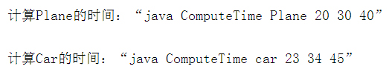

【实验要求】
1、实验提交的程序代码中加入注释，提高程序的阅读性，注意变量的命名规则，报告中对部分核心代码可以简单分析一下。
2、实验心得是自己实验过程的总结，帮助你再次分析总结你的问题，如果有帮助的资料也可以总结，方便以后查阅，学习语言的法宝：“多看，多练，多总结”。

